“Информационная система библиотеки”

Заказчик
Преподаватель по ТРПО
«Технологии разработки программного обеспечения»
Колесник Анатолий Васильевич

Автор документа
Студент 2 курса Физики-технического факультета ДонНУ
Группа ИВТ-4
Карамян Эдуард Александрович

30.09.2020
Содержание

1. Введение 3
1.1. Цель 3
1.2. Область применения 3
1.3. Определения, термины, сокращения 3
1.4. Ссылки 3
1.5. Обзор 3
2.Общие требования к продукту 3
2.1. Позиционирование продукта 4
2.1.1. Системные интерфейсы 4
2.1.2. Пользовательские интерфейсы 4
2.1.3. Программные интерфейсы 6
2.1.5. Операции 6
2.1.6. Требования по памяти 6
2.2. Функции продукта 6
2.3. Пользовательские характеристики 7
2.4. Ограничения 7
2.5. Предположения и зависимости 7
2.6. Сценарии использования 7
3. Детальные требования к продукту 10
3.1. Функциональные требования 10
3.2. Нефункциональные требования 10
4.Сопровождающая информация 10

- Введение
  - Цель
Целью данного документа является подробное структурированное представление требований к программному продукту «Информационная система библиотеки». Документ предназначен для настоящих разработчиков программного обеспечения и заказчика.
  - Область применения
Название системы: «Информационная система библиотеки»
Система предназначена для автоматизированного учета книжного фонда библиотеки и регистрации посетителей с целью сокращения временных затрат на выполнение часто совершаемые операции, работу с читателями и обработку информации, связанной с деятельностью библиотеки. Система является автономной.
  - Определения, термины, сокращения
Термин | Определение
ОС | Операционная система

  - Ссылки
- Стандарт организации IEEE по составлению технических заданий на разработку программного обеспечения
IEEE Std. 830-1998 IEEE Recommended Practice for Software Requirements
Specifications. IEEE Computer Society, 1998.
  - Обзор
Во втором разделе документа приведены общие требования к разрабатываемому продукту (концепции интерфейса и функционала). Целевой аудиторией раздела является, преимущественно, заказчик. В третьем разделе приводятся детальные требования к продукту, написанные разработчиками в результате подробного анализа общих требований. В четвертый раздел включены приложения.

2.Общие требования к продукту
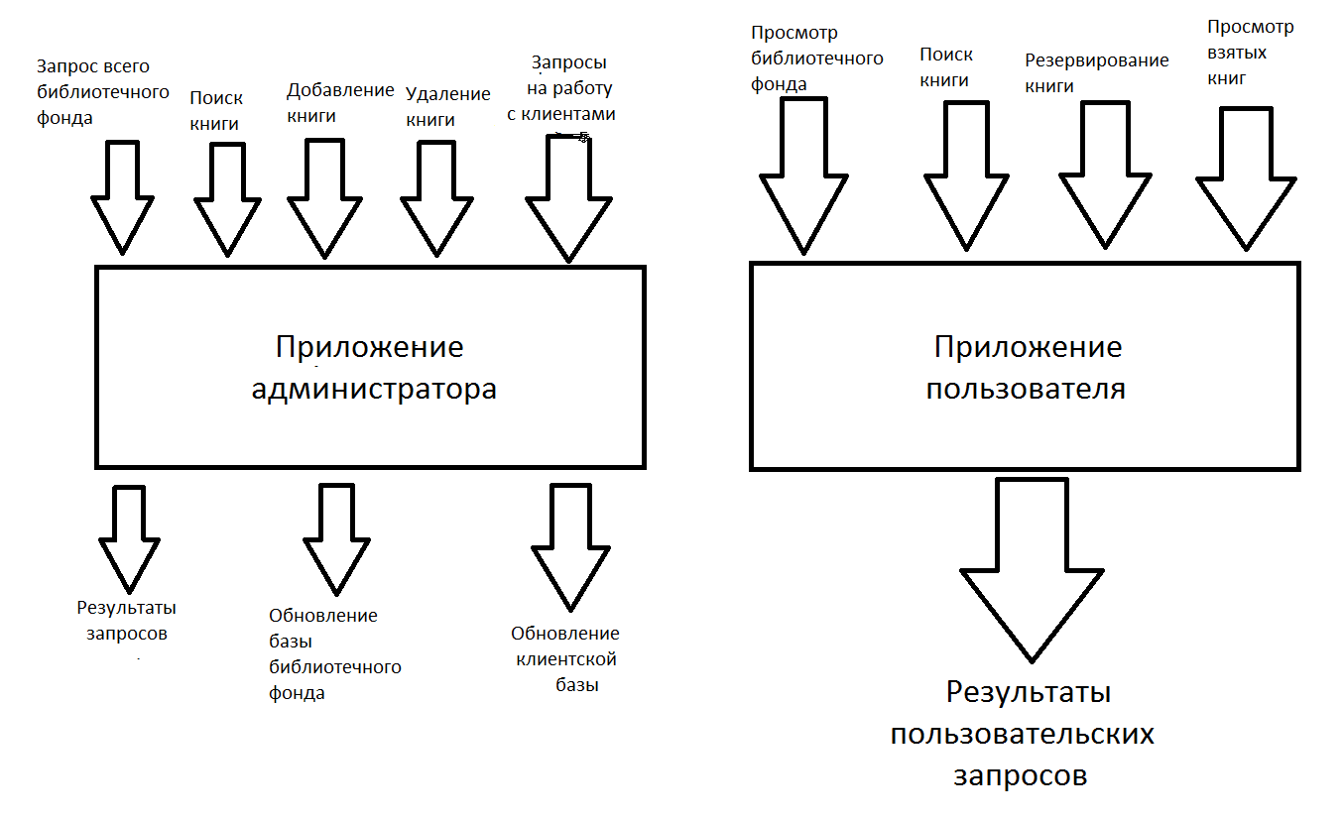
В системе должна вестись и обрабатываться информация по:
Библиотекарь ( логин, пароль, тип пользователя)
Читатели (Номер читательского билета (Логин), пароль, ФИО, телефон, взятые книги, срок возврата)
Книги (Название, автор, издательство, место издательства, год издания, количество страниц, количество экземпляров, наличие)
Системой должны иметь возможность пользоваться два типа пользователей:
- библиотекарь
- читатели

2.1. Позиционирование продукта

2.1.1. Системные интерфейсы
Интерфейс должен предполагать стандартную цветовую палитру и разрабатываться под разрешение экрана не ниже чем 800х600. Активное рабочее окно не должно давать возможность работы с другими окнами программы.

2.1.2. Пользовательские интерфейсы
Требования к окнам, предоставляемым пользователям по категориям
- Библиотекарь
ГЛАВНОЕ ОКНО:
- Таблица, в котором отображается весь библиотечный фонд
- Кнопка «Добавить книгу», по нажатию которой открывается программа открывает окно «Добавление книги»
- Кнопка «Удалить книгу», по нажатию которой программа удаляет выделенную строку в таблице
- Кнопка «Поиск книги», по нажатию которой программа открывает окно «Поиск книги»
- Вкладка «Читатели», которая содержит пункты «Регистрация читателя» и «Карточка читателя»
- Вкладка «Книги», которая содержит пункты «Весь библиотечный фонд», «Выдать книгу», «Выданные книги», «Принять книгу» и «Зарезервированные книги»
Окно «Добавление книги», которое содержит строку для наименования книги, автора книги, издательства, года выпуска, выпадающий список для выбора жанра, языка книги и строку для введения количества книг. Данное окно должно появляться при нажатии кнопки «Добавление книги» в главном окне
Окно «Поиск книги», которое содержит критерии, по которым программа будет выполнять поиск книг. Данное окно должно появляться при нажатии кнопки «Поиск книги» в главном окне
Окно «Регистрация читателя», которое содержит поля для ввода информации о новом читатели. Данное окно должно появляться при нажатии на вкладку «Читатели. Регистрация читателя» в меню главного окна
Окно «Карточка читателя». Данное окно должно появляться при нажатии на вкладку «Читатели. Карточка читателя» в меню главного окна. При нажатии программа запрашивает ID читателя, а затем программа отображает список книг, взятых данным читателем.
Окно «Выдать книгу». Данное окно должно появляться при нажатии на вкладку «Книги. Выдать книгу» в меню главного окна. Окно содержит строку, которая отображает наименование выдаваемой книги, поле для ввода ID читателя и срок возврата книги.
Окно «Выданные книги». Данное окно должно появляться при нажатии на вкладку «Книги. Выданные книги». Окно содержит таблицу, в которой отображаются книги, находящиеся «на руках» у читателей.
Окно «Принять книгу». Данное окно должно появляться при нажатии на вкладку «Книги. Принять книгу». Сначала программа запрашивает ID читателя, а затем программа отображает окно, в котором есть таблица, показывающая какие книги взяты данным читателем. Окно содержит кнопку «Возврат книги», по нажатию на которую программа удаляет выделенную запись в таблице.
Окно «Зарезервированные книги». Данное окно должно появляться при нажатии на вкладку «Книги. Зарезервированные книгу». Программа отображает таблицу, показывающие книги, которые зарезервированные читателями. Через данное окно библиотекарь(администратор) также может выдавать книги читателям. Содержит кнопку «Выдать книгу».
- Читатель
ГЛАВНОЕ ОКНО:
- Таблица, отображающая весь библиотечный фонд
- Кнопка «Поиск книги»
- Кнопка «Зарезервировать книгу»
- Кнопка «Взятые книги»
- Кнопка «Весь библиотечный фонд»
Окно «Поиск книги», которое содержит критерии, по которым программа будет выполнять поиск книг. Данное окно должно появляться при нажатии кнопки «Поиск книги» в главном окне.
Окно «Взятые книги», которое содержит таблицу, отображающую книги, взятые читателем, вошедшим в систему. Данное окно должно появляться при нажатии кнопки «Взятые книги» в главном окне.
При нажатии на кнопку «Зарезервировать книгу» выделенная в таблице книга на главном окне будет зарезервирована читателем.
При нажатии на кнопку «Весь библиотечный фонд» программа отобразит таблицу всех книг библиотеки в главном окне.

2.1.3. Программные интерфейсы
Необходимо обеспечить программное взаимодействие системы с операционными система Windows XP/7/10
2.1.4. Ограничения
1) Продукт будет поддерживать только русский язык пользовательского интерфейса.
2) Продукт не предусматривает автоматического перехода на платформы, не перечисленные в данном документе.

2.1.5. Операции
Необходима поддержка следующих операций:

2.1.6. Требования по памяти
Программа должна занимать не более 100 мб на жестком диске и не более 250 мб оперативной памяти

2.2. Функции продукта
Основной функционал продукта по классам пользователей:
Функции библиотекаря
- Просмотр библиотечного фонда
- Регистрация записи выдачи книг читателям
- Удаление записи при принятии возврата книг
- Поиск записи интересующей читателя книги в базе
- Поиск читателя
Функции читателя
- Просмотр таблицы выданных книг
- Просмотр библиотечного фонда
- Резервирование книги

2.3. Пользовательские характеристики
Библиотекарь
- умение пользоваться программной базой библиотеки
- умение редактировать базу фонда библиотеки
Читатель
- особых требований нет

2.4. Ограничения
Компьютер, на котором будет использоваться данное программное обеспечение, должен использовать операционную систему Windows XP/7/10

2.5. Предположения и зависимости
1) Для работоспособности необходимо установленная ОС Windows XP/7/10
2) Для работоспособности программного обеспечения необходимо наличие электроэнергии

2.6. Сценарии использования
Библиотекарь (администратор)
- Вход в систему.
Выбор типа пользователя: библиотекарь (администратор). Ввод логина и пароля. Если логин и пароль совпадают, программа открывает окно администратора – библиотекаря. Если введенные логин и пароль отличаются от заданных, то программа выдает ошибку: «Неверный логин и пароль. Повторите попытку.»
- Весь библиотечный фонд
При нажатии на вкладку «Книги. Весь библиотечный фонд» программа в главном окне отображает в таблицу весь каталог имеющихся книг в библиотеке
- Поиск книги
Окно «Поиск книги» должно появляться при нажатии кнопки «Поиск книги» в главном окне. Окно «Поиск книги», которое содержит критерии, по которым программа будет выполнять поиск книг. После заполнения критериев поиска и нажатия кнопки «Поиск» программа закрывает данное окно и отображает главное окно, в котором таблица отображает книги, найденные по критериям поиска
- Добавить книгу
Окно «Добавление книги» должно появляться при нажатии кнопки «Добавление книги» в главном окне. Программа открывает окно «Добавление книги», которое содержит строку для наименования книги, автора книги, издательства, года выпуска, выпадающий список для выбора жанра, языка книги и строку для введения количества книг. После введения атрибутов книги и нажатии кнопки «Добавить» программа закрывает данное окно и отображает главное окно, в котором в таблицу добавлена новая книги, введенная в предыдущем окне.

- Удаление ( списание ) книги
При выделении строки в таблице, описывающей имеющуюся книгу, и нажатии кнопки «Удалить» из таблицы будет удалена запись о книге навсегда
- Регистрация читателя в системе
Окно «Регистрация читателя» должно появляться при нажатии на вкладку «Читатели. Регистрация читателя» в меню главного окна. Программа открывает окно «Регистрация читателя», которое содержит поля, описывающие нового читателя(пользователя) библиотеки. После заполнения полей и нажатия на кнопку «Зарегистрировать» программа заносит пользователя в базу, закрывает данное окно и открывает главное окно.
- Просмотр карточки читателя
Данное окно должно появляться при нажатии на вкладку «Читатели. Карточка читателя» в меню главного окна. При нажатии программа запрашивает ID читателя, а затем программа отображает список книг, взятых данным читателем. При нажатии кнопки «Ок» программа закрывает данное окно и отображает главное окно программы.
- Выдать книгу
Данное окно должно появляться при нажатии на вкладку «Книги. Выдать книгу» в меню главного окна. Окно содержит строку, которая отображает наименование выдаваемой книги, поле для ввода ID читателя и срок возврата книги. При нажатии кнопки «Выдать» программа регистрируется введенную книгу на читателя, добавляет книгу в список взятых читателем книг на основании ID, закрывает данное окно и открывает главное окно программы.
- Просмотр выданных книг
Данное окно должно появляться при нажатии на вкладку «Книги. Выданные книги». Программа открывает окно «Выданные книги», которое содержит таблицу, в которой отображаются все книги, находящиеся «на руках» у читателей. При нажатии кнопки «Ок» программа закрывает данное окно и отображает главное окно программы.
- Принять книгу
Данное окно должно появляться при нажатии на вкладку «Книги. Принять книгу». Сначала программа запрашивает ID читателя, а затем программа отображает таблицу, показывающая какие книги взяты данным читателем. Окно содержит кнопку «Возврат книги», по нажатию на которую программа удаляет выделенную запись в таблице. По нажатию на кнопку «ОК» программа закрывает данное окно и отображает главное окно программы.
- Просмотр зарезервированных книг
Окно «Зарезервированные книги». должно появляться при нажатии на вкладку «Книги. Зарезервированные книги». Программа отображает таблицу, показывающие книги, которые зарезервированные читателями. Через данное окно библиотекарь (администратор) также может выдавать книги читателям. Содержит кнопку «Выдать книгу» ( сценарий 8). При нажатии кнопки «Ок» программа закрывает данное окно и отображает главное окно программы.
Читатель
- Вход в систему. Выбор типа пользователя: читатель. Ввод логина(номер читательского билета) и пароля. Если логин и пароль совпадают, программа открывает окно для читателя. Если введенные логин и пароль не содержатся в базе, то программа выдает ошибку: «Логин и пароль не найдены. Повторите попытку.»
- Просмотр библиотечного фонда
После прохождения авторизации программа открывает главное окно программы, на которой находится кнопка «Весь библиотечный фонд», отображающая весь каталог имеющихся книг в библиотеке в таблице главного окна
- Поиск книги среди библиотечного фонда
Окно «Поиск книги» должно появляться при нажатии кнопки «Поиск книги» в главном окне. Окно «Поиск книги» содержит критерии, по которым программа будет выполнять поиск книг. После заполнения критериев поиска и нажатия кнопки «Поиск» программа закрывает данное окно и отображает главное окно, в котором таблица отображает книги, найденные по критериям поиска

- Резервирование книги
При нажатии на кнопку «Зарезервировать книгу» выделенная в таблице книга на главном окне будет зарезервирована читателем.
- Просмотр взятых книг
Окно «Взятые книги» должно появляться при нажатии кнопки «Взятые книги» в главном окне. Данное окно содержит таблицу, отображающую книги, взятые читателем, вошедшим в систему.

3. Детальные требования к продукту

3.1. Функциональные требования
Данное программное обеспечение должно обеспечивать возможность следующие функции:
- Разделение программы на две подпрограммы на основании типа пользователей:
- Библиотекарь(администратор)
- Пользователь(читатель)
- Подпрограмма для библиотекаря
- Просмотр базы библиотечного фонда
- Поиск книг по определенным критериям
- Добавление книги в базу
- Удаление книги из базы
- Регистрация пользователя в системе
- Просмотр информации о читателе на основании его читательского билета
- Выдача книг
- Принятие (возврат) книг
- Просмотр списка книг, которые находятся у пользователей
- Просмотр зарезервированных книг пользователями
- Подпрограмма для пользователей
- Просмотр библиотечного фонда
- Поиск книг по библиотечному фонду
- Резервирование книг
- Просмотр взятых пользователем книг, которые необходимо вернуть

3.2. Нефункциональные требования
- Операционная система семейства Windows
- Поддержка русского языка
- Возможность изменения интерфейса программы (цвет и шрифт элементов)

4.Сопровождающая информация

Контрольные вопросы
- Основные этапы разработки ПО:
- Анализ требований
- Проектирование
- Кодирование
- Тестирование и отладка
- Внедрение
- Заключение
- Что представляют собой артефакты программного продукта?
Артефакт в языке моделирования UML — некая физическая сущность на уровне платформы реализации, представляющая собой замещаемую часть системы (программный скрипт, файл с исходным кодом, исполняемый модуль, таблица базы данных и т. п.)
Артефакты - некоторые продукты проекта, порождаемые или используемые в нем при работе над окончательным продуктом.
- Опишите основные стратегии разработки ПО:
В настоящее время наиболее широко используются три базовые стратегии разработки программного обеспечения
·каскадная;
·инкрементная;
·эволюционная.
- Кратко охарактеризуйте системы принципов разработки ПО:
Capability Maturity Model — модель зрелости возможностей (модель полноты потенциала) создания ПО: эволюционная модель развития способности компании разрабатывать программное обеспечение. Personal software process— процесс разработки ПО, помогающий разработчикам понимать и улучшать собственную производительность. Создан для применения принципов модели зрелости процессов к практике одного разработчика. Предоставляет разработчикам описания методов планирования и оценки, показывает, как измерять собственную продуктивность и соотносить её с существующим планом.

- Состав пресонала разработки программного продукта:
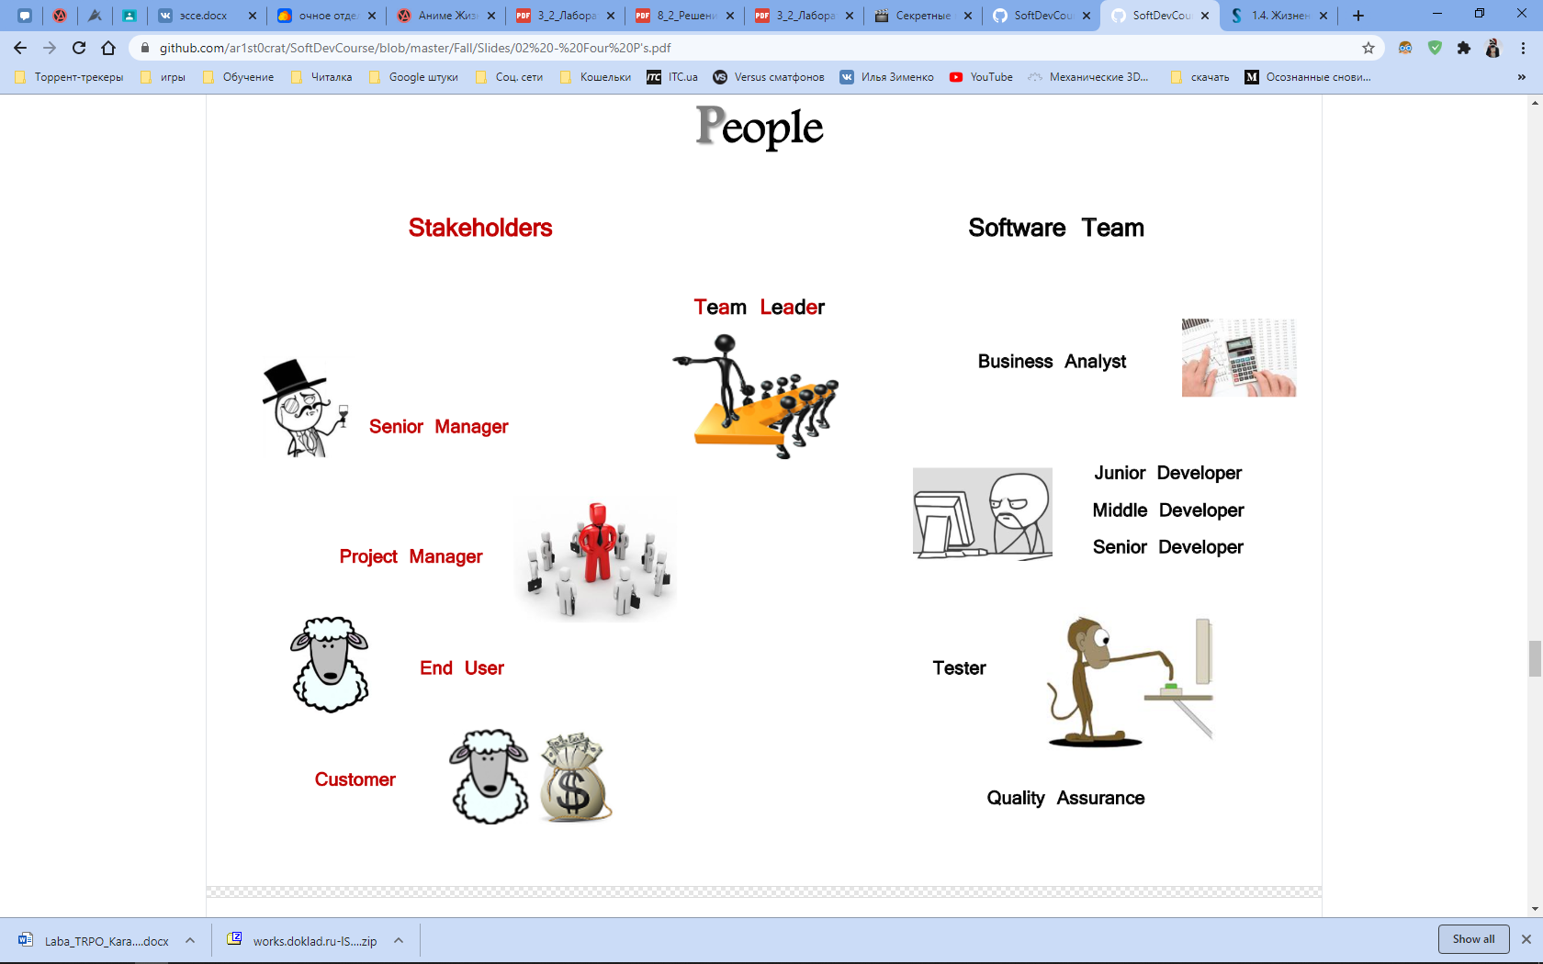
- Основные метрики качественного программного продукта:
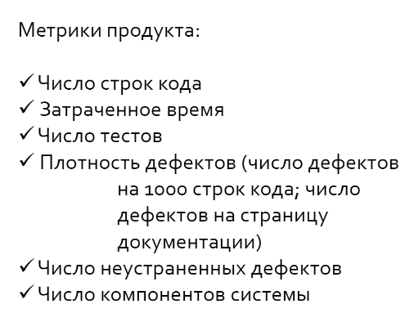
- В чем заключается процесс инспектирования проекта? Укажите принципы инспектирования:
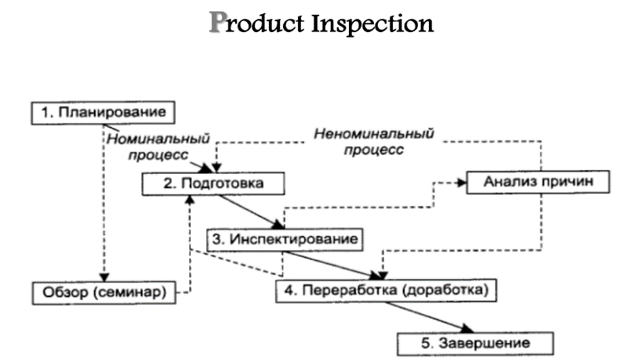

- Функциональные и нефункциональные требования к программному продукту:
Функциональные - организовывать по: основным св-вам, режиму, вариантам использования, классу, иерархии ф-ий, состояниям. Нефункциональные:
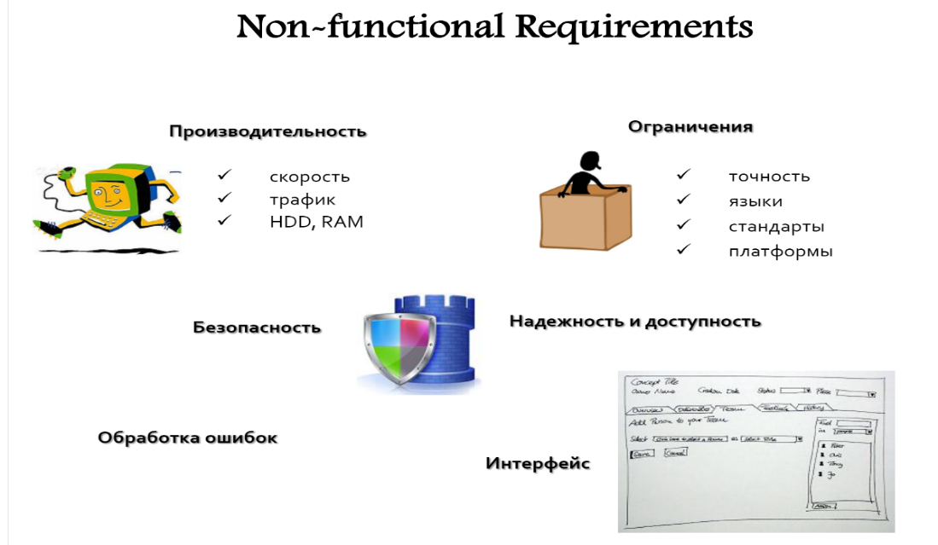
- Варианты использования программного продукта:
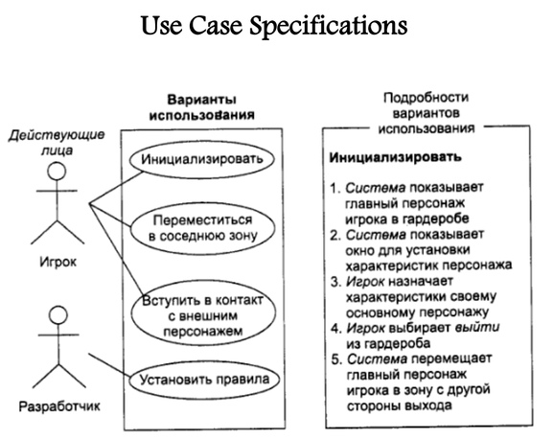
- C-требования и D-требования:
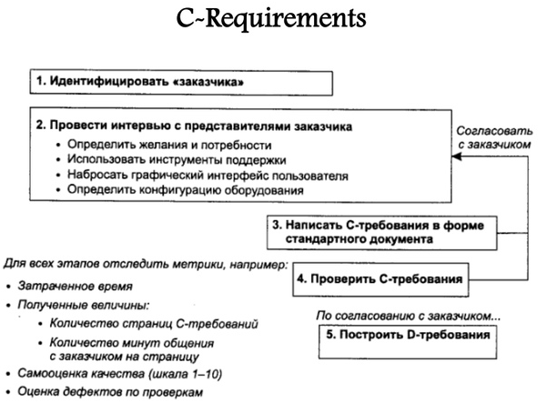 | 